43 1111
код продукции

АНЕМОРУМБОМЕТР
М63М-1

ПАСПОРТ

Л82.009.002 ПС

1 ОСНОВНЫЕ СВЕДЕНИЯ ОБ ИЗДЕЛИИ И ТЕХНИЧЕСКИЕ ДАННЫЕ

1.1Анеморумбометр М63М-1 предназначен для дистанционного измерения мгновенной, максимальной и средней скоростей и направления ветра. Исполнение анеморумбометра с выходом на компьютер позволяет производить выдачу результатов измерения по интерфейсу RS – 232 в виде таблиц, графиков, розы ветров.
1.1.1 Сведения о сертификате:
Свидетельство об утверждении типа СИ № RU.C.28.010 A действителен до « 07 » апреля 2016 г. выдан Федеральным агентством по техническому регулированию и метрологии и зарегистрирован в Государственном реестре средств измерений под № 42428 и допущен к применению в Российской Федерации.
1.2 Архивирование данных в компьютере позволяет получить информацию о ветре за любой промежуток времени (час, сутки, месяц, год).
1.3 Программа анеморумбометра позволяет подключить к одному компьютеру до 8 –ми анеморумбометров М63М-1.
1.4 Анеморумбометры применяются в системах сбора метеорологической информации и других отраслях народного хозяйства.
1.5 Предельное удаление датчика ветра от пульта не более 300 м. Длина кабеля при поставке не более 100 м.
1.6 Предельное удаление пульта М63М-1 от компьютера не более 1200 м.
1.7 Основными составными частями анеморумбометра являются датчик ветра, пульт, преобразователь интерфейса ((в дальнейшем преобразователь) для исполнения с выходом на компьютер) и соединительные кабели.
1.8 Техническое усовершенствование анеморумбометра может привести к некоторым расхождениям между конструкцией, схемами и текстом паспорта.
1.9 Технические характеристики
1.9.1 Диапазоны измерения:
мгновенной скорости ветра, м/с от 1,5 до 60;
максимальной скорости ветра, м/с от 3 до 60;
средней скорости ветра, м/с от 1,2 до 40;
по направлению ветра, градусы от 0 до 360.
Примечание – Периоды осреднения средней скорости ветра равны 2 и 10 мин.
1.9.2 Основная погрешность измерения не более:
при измерении скоростей ветра, м/с ±(0,5 + 0,05V),
где V – измеряемая скорость ветра;
при измерении направления ветра, градусы ±10.
1.9.3 Питание анеморумбометра осуществляется:
от сети переменного тока напряжением (${\text{220}}_{−\text{33}}^{+\text{22}}$) В частотой (50 ± 1) Гц;
от источника постоянного тока напряжением (12 ± 1) В.
1.9.4 Мощность, потребляемая анеморумбометром, Вт, не более:
от сети переменного тока 15;
от источника постоянного тока 5.
1.9.5 Габаритные размеры, мм, не более:
датчика ветра 630х300х700;
пульта 260х210х140;
блока питания 200х250х250;
преобразователя (для исполнения
с выходом на компьютер) 150х80х40.
1.9.6 Масса, кг, не более:
датчика ветра 5,8;
пульта 3;
блока питания 12;
преобразователя (для исполнения
с выходом на компьютер) 0,3;
полного комплекта 30.
Примечание - масса полного комплекта указана с учетом массы кабеля длиной 100 м и без учета массы комплекта поверочных приспособлений.
1.9.7 Порог чувствительности датчика ветра, м/с, не более:
по скорости ветра 0,8;
по направлению ветра 1,2.
1.9.8 Исполнение анеморумбометра имеет цифровой выход результата измерений на компьютер в виде последовательности импульсов в стандартном интерфейсе RS–232.
1.9.9 Специализированное программное обеспечение анеморумбометра «МетеоЦентр», работающее в среде «Windows», обеспечивает отображение метеорологических параметров ветра на экране монитора компьютера.
Защита программного обеспечения анеморумбометра соответствует уровню «А» защиты от непреднамеренных и преднамеренных изменений ПО СИ в соответствии
с МИ 3286-2010.
Обработка метеорологических данных происходит на основе жестко определенного алгоритма без возможности его модернизации.
1.9.10 Датчик ветра работоспособен при температуре окружающего воздуха от минус 50 до плюс 50 ºС и относительной влажности до 98 %.
1.9.11 Пульт работоспособен при температуре окружающего воздуха от плюс 5 до плюс 40 ºС и относительной влажности до 80 %.
1.9.12 Преобразователь работоспособен при температуре окружающего воздуха от плюс 5 до плюс 40 ºС и относительной влажности до 80 %.
1.9.13 Анеморумбометр содержит следующие драгоценные металлы:
золото – 0,2768295 г;
серебро – 0,6109285 г;
платина – 0,0524784 г.
1.9.14 Анеморумбометр содержит следующие цветные металлы:
медь – 2,15 кг;
алюминий – 2,85 кг.

2 КОМПЛЕКТНОСТЬ

2.1 Комплект поставки должен соответствовать указанному в таблице 2.1

Таблица 2.1
Обозначение  изделия | Наименование  изделия | Количество на исполнения |  | Заводской номер | Примечание
Обозначение  изделия | Наименование  изделия | Без выхода на ПК | С выходом на ПК | Заводской номер | Примечание
1 | 2 | 3 | 4 | 5 | 6
Л82. 788. 004 | Датчик ветра | 1 | 1***
Л85.087.004 | Блок питания | 1 | 1 |  | Поставляется по отдельному заказу
Л86. 644. 066 | Кабель* | 1 | 1***
ЯИКТ. 468364. 002 | Пульт | 1 | 1***
ЯИКТ. 468364. 009 | Преобразователь | - | 1
ЯИКТ. 685631.006 | Кабель «нуль – модемный» ** | - | 1
ЯИКТ.685631.007 | Кабель линии связи | - | 1 |  | Длина оговаривается при заказе
ЯИКТ. 685631.008 | Кабель  соединительный | - | 1***
 | Комплект ЗИП | 1 компл. | 1 компл. |  | Согласно  Л82.009.002 ЗИ
Л84. 073. 001 | Комплект поверочных приспособлений | 1 компл. | 1 компл. |  | Поставляется по отдельному заказу
ЯИКТ.416939.004 | Программное обеспечение М63М-1 | - | 1 |  | Компакт - диск

Продолжение таблицы 2.1
Обозначение  изделия | Наименование  изделия | Количество на исполнения |  | Заводской номер | Примечание
Обозначение  изделия | Наименование  изделия | Без выхода на ПК | Без выхода на ПК | Заводской номер | Примечание
ЯИКТ.416939.004 | Программное обеспечение М63М-1 | - | 1 |  | Компакт - диск
МИ 1694-87 | Методика поверки | 1 экз. | 1 экз. |  | Поставляется по отдельному заказу
Л82. 009. 002 ПС | Паспорт | 1 экз. | 1 экз.
Л82. 009. 002 ЗИ | Ведомость ЗИП | 1 экз. | 1 экз.

Примечания - * Поставляется длиной 30м; 50м; 80м.
100 м поставляется по отдельному заказу.
** - длина не более 2х метров
*** - при подключении к одному ПК нескольких анеморумбометров, количество составных частей изделия входящие в комплект поставки оговаривается в заказе.

2.2 Сведения о программном обеспечении анеморумбометра М63М-1
2.2.1 Наименование программного обеспечения: Метеоцентр.
2.2.2 Идентификационное наименование программного обеспечения: Метеоцентр .
2.2.3 Версия файла: 1.5.0.2.
2.2.4 Цифровой идентификатор: 7985В3F9431DE0180CD78C80D43AD262.
2.2.5 Алгоритм вычисления цифрового идентификатора: MD5.
3 УСТРОЙСТВО И ПРИНЦИП РАБОТЫ

3.1 Принцип работы анеморумбометра
3.1.1 Принцип работы анеморумбометра основан на использовании зависимостей между скоростью ветра и числом оборотов вертушки, между направлением ветра и положением свободно ориентирующейся флюгарки датчика ветра. При этом скорость и направление ветра преобразуются в частоту следования и фазовый сдвиг последовательностей электрических импульсов, которые после дальнейших преобразований в пульте позволяют производить отсчеты параметров ветра.
В состав анеморумбометра входят: датчик ветра, пульт, преобразователь (для исполнения с выходом на компьютер), соединительные кабели.
При необходимости подсоединения к одному компьютеру 2 и более анеморумбометров М63М-1 нужно использовать соединительный кабель. Одним концом к 9-ти контактному разъему пульта, а другой впаян в «нуль – модемный» кабель, соединяющийся с преобразователем. В процессе работы компьютер обращается к пультам; происходит считывание данных с блока центрального процессора через кросс – плату с последующей передачей данных через преобразователь в компьютер, при этом на преобразователе вспыхивают и погасают два зеленых светодиода.
Программой предусмотрено также осреднение значений направления и скорости ветра с произвольным выбором периода осреднения.

3.2 Датчик ветра
3.2.1 Датчик ветра предназначен для преобразования скорости и направления ветра в частоту следования и фазовый сдвиг последовательностей электрических импульсов при помощи двух импульсаторов, выполненных на герконах.

3.3 Пульт
3.3.1 Пульт предназначен для преобразования электрических импульсов датчика ветра, пропорциональных скорости и направлению ветра (частота и фазовый сдвиг), в физические значения параметров ветра, отображаемых на световых табло пульта.

3.4 Преобразователь интерфейса (для исполнения с выходом на компьютер)
3.4.1 Выполняет преобразование интерфейса пульта RS–485 в интерфейс RS–232, используемый в IBM–совместимых компьютерах.

3.4.2 Преобразователь обеспечивает передачу данных из пульта в компьютер, причем он может обслуживать компьютер данными из восьми пультов.

4 УКАЗАНИЯ МЕР БЕЗОПАСНОСТИ

4.1 При работе с анеморумбометром необходимо соблюдать правила, изложенные в инструкции «Межотраслевые правила по охране труда (правила безопасности) при эксплуатации электроустановок. ПОТ РМ-016-2001. РД 153-34.0-03.150-00».
4.2 По способу защиты человека от поражения электрическим током анеморумбометр относится к классу 01 по ГОСТ 12.2.007.0-75.
4.3 При работе от сети переменного тока в анеморумбометре имеется напряжение 220 В, поэтому при эксплуатации, профилактических и ремонтных работах, производимых с анеморумбометром, следует соблюдать следующие меры предосторожности:
1) при эксплуатации анеморумбометра необходимо заземлить пульт;
2) замену любого элемента анеморумбометра и другие работы производить допущенным к этому персоналом только при отключении анеморумбометра от сети переменного тока;
3) световая индикация включения анеморумбометра должна быть исправна;
4) при регулировочных работах следует пользоваться надежным изолированным инструментом.
4.4 Категорически запрещается работа с анеморумбометром без заземления корпуса пульта, а также включение анеморумбометра при наличии внешних неисправностей.
4.5 Анеморумбометр эксплуатируется в пожаробезопасных и взрывобезопасных помещениях.
4.6 При монтаже датчика на метеомачту или демонтаже его с метеомачты должна принимать участие бригада в количестве не менее 2-х человек.
4.7 Запрещается производить монтаж и демонтаж датчика в предгрозовую и грозовую погоду, а также при слабом креплении мачты.

5 ИСПОЛЬЗОВАНИЕ ПО НАЗНАЧЕНИЮ

5.1 Подготовка анеморумбометра к работе
5.1.1 Анеморумбометр обслуживается персоналом, изучившим эксплуатационную документацию и приемы работы с анеморумбометрами.
5.1.2 Перед установкой анеморумбометра на эксплуатацию необходимо произвести осмотр и подготовку анеморумбометра к работе:
- проверить комплектность анеморумбометра и внешнее состояние датчика ветра и пульта;
- установить вертушку на ось датчика ветра; совместить шлицы на оси датчика ветра и ступице вертушки; закрутить стопорные винты вертушки, убедившись, что их концы попали в конические углубления на оси датчика;
- поставить на крепежные винты флюгарку, причем все винты и флюгарка должны быть поставлены на замазку.
При осмотре анеморумбометра проверяются:
- трение на осях вертушки и флюгарки – при вращении рукой оси должны вращаться свободно, совершив до остановки несколько оборотов;
- дисбаланс флюгарки – при горизонтальном положении оси флюгарки установкой ее в 4-х, равномерно расположенных по окружности, положениях. Уравновешенная флюгарка не должна отклоняться от заданного положения более чем на 45º. При невыполнении данного требования необходимо произвести балансировку флюгарки винтом и шпилькой, расположенными на тройнике и в хвостовой части флюгарки;
5.1.3 Проверить работоспособность анеморумбометра:
- датчик ветра подсоединяют кабелем к пульту. Подключить пульт к сети переменного тока напряжением 220 В частотой 50 Гц;
2) преобразователь (для исполнения с выходом на компьютер) соединяют с компьютером «нуль – модемным» кабелем с 9-ти контактными розетками, предварительно выключив компьютер;
3) соединить преобразователь с пультом кабелем линии связи с 10-ти контактными вилками;
4) проверить правильность подключения кабелей;
5) включить тумблер «сеть», при этом должны загореться светодиоды наличия питания и преобразователя.
6) проверить работоспособность пульта в режиме контроля. Для этого необходимо нажать кнопку КОНТР. На индикаторах СКОРОСТЬ и НАПРАВЛЕНИЕ должны появиться числа 35, 0 и 270. После этого пульт перевести в рабочий режим нажатием кнопки РАБОТА;
7) нажать кнопку МГН. (МАКС.). На цифровых табло должны появиться числа 0, 0 и 0;
8) нажать последовательно кнопки СРЕДН. и 2 МИН (10 МИН). На индикаторах СКОРОСТЬ должны появиться символы «─ ─ ─», которые через время 2 мин (10 мин) сменяются числом 0,0;
Примечание – в новой версии анеморумбометра нажатие на кнопку 2 мин. не обязательно, так как пульт автоматически переходит в отсчет средней скорости ветра.
9) вращая вручную (или от вентилятора) вертушку датчика ветра и нажимая последовательно кнопки МГН., МАКС., СРЕДН. и 2 МИН (10 МИН), убедиться в функционировании и работоспособности каналов измерения параметров ветра (с началом вращения вертушки числа 0,0 и 0 на индикаторах пульта должны смениться информацией об измерении параметров ветра).
При измерении угловой скорости вращения вертушки соответственно должны изменяться значения скоростей ветра на индикаторах пульта. Поворачивая флюгарку датчика ветра в ту или иную сторону от нулевого положения и продолжая вращать вертушку, убедиться, что показания пульта по направлению примерно соответствуют угловым положениям флюгарки;
10) при положительных результатах контроля анеморумбометр следует считать годным к эксплуатации.
Примечание – При нажатии любой кнопки на пульте должен загореться соответствующий светодиод.
5.1.4 Проверить работоспособность программного обеспечения:
1) включить компьютер;
2) запустить «setup.exe» с компакт-диска. Установить программу «МетеоЦентр»;
3) Запустить программу «МетеоЦентр» в компьютере.
На мониторе должно отобразиться окно «Проверка целостности программного обеспечения» (рисунок 1) с идентификационными данными программного обеспечения, их значения должны соответствовать указанным в паспорте на изделие. В окне должна появиться надпись «Проверка ПО прошла успешно». Нажать «ОК».

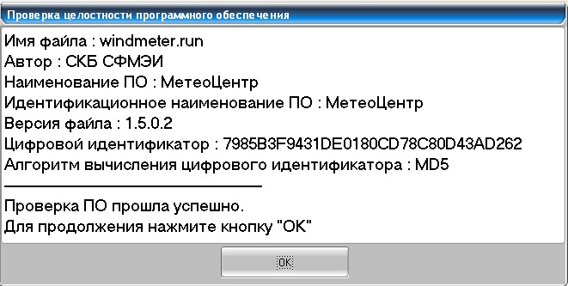

Рисунок 1 – Окно «Проверка целостности программного
обеспечения».

5.1.5 Произвести заливку электролитом и зарядку аккумуляторов блока питания (в случае использования блока питания).

5.2 Установка анеморумбометра на месте эксплуатации
5.2.1 Подготовленный и проверенный анеморумбометр должен быть установлен:
- пульт и преобразователь (для исполнения с выходом на компьютер) – в помещении;
- датчик ветра – на метеорологической площадке на мачте. При выборе места установки датчика ветра необходимо учитывать, что к датчику ветра ветер должен доходить свободно без искажений. Искажения в ветровой поток могут вносить близлежащие строения, деревья, рельеф местности. Поэтому датчик ветра следует относить от высоких предметов на расстояние не менее 10-кратной их величины. Допускается установка датчика ветра на крыше здания. При этом необходимо, чтобы он возвышался над крышей здания не менее чем на 4 м.
5.2.2 Установить метеомачту М82 (или аналогичного типа) для крепления датчика ветра. При установке датчиков на метеомачте необходимо руководствоваться описанием и инструкцией по эксплуатации метеомачты завода-изготовителя. Для установки на метеомачту в нижней части стойки датчика ветра имеется отверстие Ø 18х48 мм. Перед установкой с датчика ветра необходимо дополнительно снять опору.
5.2.3 Проложить кабель от места установки датчика ветра до пульта. В зависимости от местных условий кабель можно прокладывать или по воздуху на деревянных столбах, или под землей. Не допускается постоянная прокладка кабеля по поверхности земли.
5.2.4 Присоединить кабель к датчику ветра с помощью штепсельных разъемов, после этого проверить по отвесу вертикальность датчика ветра.
5.2.5 Произвести ориентировку датчика ветра по направлению. Для этого необходимо повернуть основание датчика так, чтобы ориентир был направлен точно на север, после чего закрепить с помощью болтов основание датчика ветра.
Примечание – При ориентировке по компасу необходимо учитывать для данного места величину магнитного склонения. Допускается ориентировка по полуденной линии.
5.2.6 Закрепить кабель на стволе метеомачты.
5.2.7 Подключить кабель к пульту.
5.2.8 Для защиты анеморумбометра от поражения молнией во время грозы необходимо установить молниеотвод.

5.3 Порядок работы
5.3.1 Наблюдения по анеморумбометру сводятся к отсчетам параметров ветра по индикаторам пульта СКОРОСТЬ и НАПРАВЛЕНИЕ. Измерение мгновенной и максимальной скорости и направления ветра осуществляется непрерывно. Обновление значений скоростей ветра на индикаторах пульта происходит через каждые 3 с, а значений направления ветра – через каждые 1,5 с.
5.3.2 Измерение параметров ветра осуществляется следующим образом:
- включить тумблером СЕТЬ питание анеморумбометра. При этом должен загореться светодиод наличия питания;
- нажать кнопку РАБОТА;
- для измерения мгновенной скорости и направления ветра необходимо нажать кнопку МГН. и отсчитывать их значения по индикаторам СКОРОСТЬ и НАПРАВЛЕНИЕ;
- для измерения максимальной скорости ветра необходимо нажать кнопку МАКС. При этом на индикаторах СКОРОСТЬ появляется числовое значение максимальной скорости ветра за предыдущий синоптический срок;
- для измерения средней скорости ветра необходимо нажать кнопку СРЕДН. и кнопку 2 МИН (10 МИН). При этом на индикаторах СКОРОСТЬ появляются символы «─ ─ ─» и сохраняются на время набора средней скорости ветра. Через время 2 мин (10 мин) символы сменяются числовым значением средней скорости ветра;
- для сброса показаний текущих максимальных и средних значений скорости ветра необходимо последовательно нажать кнопки: КОНТРОЛЬ, РАБОТА.
Примечание – При нажатии кнопок на пульте должен загореться соответствующий светодиод кнопки.
5.3.3 Открыть программу «МетеоЦентр» (для исполнения с выходом на компьютер).
5.3.3.1 В окне Календарь (рисунок 2) отображаются текущие дата и время.
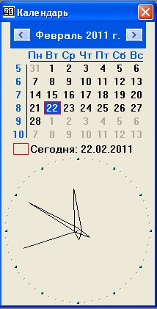

Рисунок 2 – Окно Календарь программы «МетеоЦентр»

5.3.3.2 В меню Работа выбрать команду Метеодатчики..
а) в открывшемся окне Обслуживаемые датчики (рисунок 3) выбрать в качестве обслуживаемого прибора М63М;

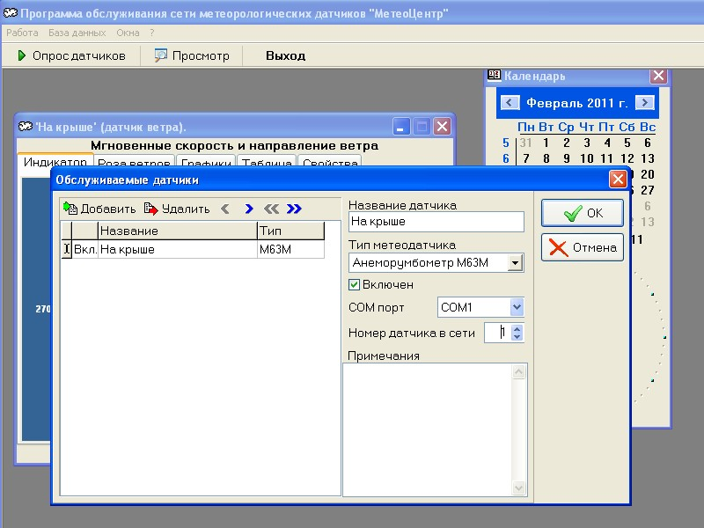

Рисунок 3 – Окно Обслуживаемые датчики программы
«МетеоЦентр».

б) ввести новый датчик ветра (наименование);
в) выбрать коммуникационный COM–порт компьютера от СОМ1 до СОМ9;
г) установить номер датчика в сети (при использовании более одного прибора М63М-1).
Примечание - при подключении нескольких анеморумбометров к одному компьютеру необходимо четко выбирать номер датчика в сети, с целью избежания конфликта приборов в сети. При использовании одного прибора присвоить ему номер 1;
д) нажать ОК.
5.3.3.3 В меню Работа выбрать Параметры. В открывшемся окне Настройки установить интервал съема данных (рисунок 4).

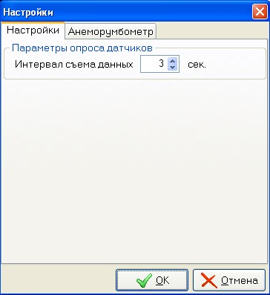

Рисунок 4 – Окно настройки интервала съема данных.

Открыть вкладку Анеморумбометр (рисунок 5). Настроить период осреднения данных для записи на диск, отображаемое количество элементов векторной диаграммы «роза ветров», установить количество классов ветра, задать для каждого класса скорость и цвет.

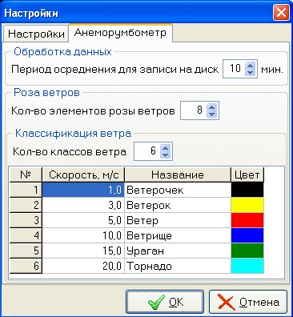

Рисунок 5 – Настройки программы.

5.3.3.4 Запустить команду Опрос датчиков (рисунок 6) для отображения данных, получаемых с анеморумбометра.

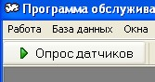

Рисунок 6 – Кнопка команды Опрос датчиков.

В окне с названием датчика отобразятся значения скорости и направления ветра. Выбирая закладки Индикатор, Роза ветров, Графики, Таблица (рисунок 7) можно менять вид отображения метрологических данных.

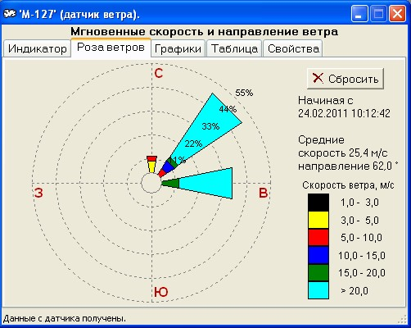
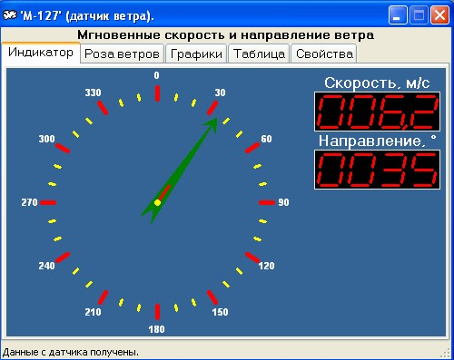
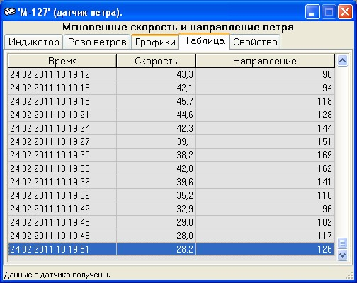
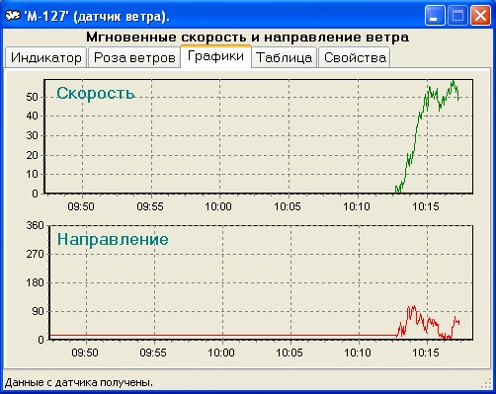

Рисунок 7 – Отображение параметров скорости и
направления ветра программой «МетеоЦентр».

В закладке Свойства (рисунок 8) отображаются тип датчика, его название, порт подключения, номер датчика в сети и т.д.

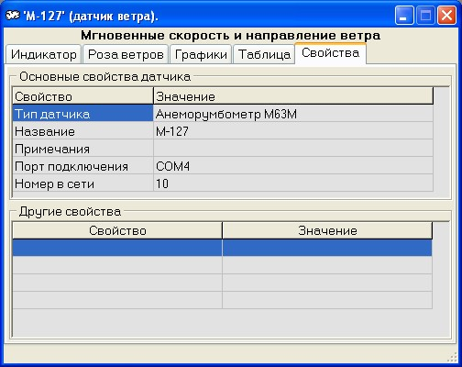

Рисунок 8 – Закладка Свойства.

5.3.3.5 Вызовом в меню База данных команды Просмотр накопленной информации (рисунок 9) можно просмотреть информацию о скорости и направлении ветра за указанный период времени в окне Содержание базы данных (рисунок 10).

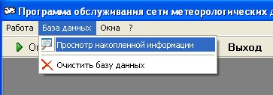

Рисунок 9 – Вызов окна Содержание базы данных.

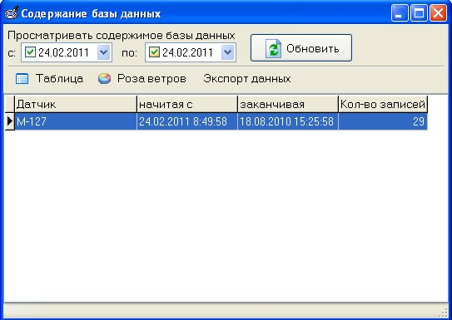

Рисунок 10 – Окно Содержание базы данных.

В появившемся окне выбрать период, за который требуется просмотреть накопленную информацию. Данные могут быть отображены в виде таблицы, розы ветров, сохранены (Экспорт данных) в указанном месте в виде следующих типов файлов:
- txt (обычный тестовый файл);
- rtf (текстовый файл в табличной форме представления параметров ветра);
- jpeg (графический файл формата JPG розы ветров);
- web-страница (отображение всех форм параметров ветра с возможностью последующего использования при построении сайтов и передачи данных по электронной почте).
5.3.4 Для правильной работы анеморумбометра необходимо периодически производить проверку работоспособности пульта в режиме контроля в соответствии с указаниями, изложенными в 5.1.3 паспорта.
5.3.5 При отсутствии напряжения в сети (аварийный режим) анеморумбометр может работать от блока питания или другого источника
питания постоянного тока напряжением 12 В мощностью не менее 5 Вт. Для подключения постоянного напряжения необходимо использовать разъем (розетку) из ЗИПа. При этом положительный полюс блока (источника) питания подключается к контакту 1, а отрицательный полюс – к контакту 4 разъема.
Примечание – При питании напряжением 12 В анеморумбометр обязательно должен быть отключен от сети переменного тока.

6 ТЕХНИЧЕСКОЕ ОБСЛУЖИВАНИЕ

6.1 При эксплуатации анеморумбометра необходимо выполнять все указания и рекомендации, изложенные в паспорте, содержать анеморумбометр в исправном состоянии и чистоте.
6.2 Категорически запрещается обслуживающему персоналу производить разборку и сборку анеморумбометра в учебных целях.
6.3 Для обеспечения нормальной продолжительной службы анеморумбометра требуется внимательный уход за ним, особенно за датчиком ветра, который подвергается различным метеорологическим воздействиям. При этом следует ежеквартально проводить профилактические осмотры, проверяя внешнее состояние датчика, кабеля и других составных частей анеморумбометра. Замеченные неисправности следует устранить. При эксплуатации анеморумбометр в тяжелых метеорологических условиях (сильная запыленность, гололед, метели) датчик необходимо осматривать чаще.
6.4 Два раза в год – весной и осенью – во время очередного осмотра необходимо произвести чистку датчика ветра, промывку и смазку подшипников. Промывку подшипников с последующей их смазкой необходимо также производить, если трение в оси вертушки возрастает настолько, что она перестает вращаться при скорости ветра больше 1,5 м/с, а флюгарка будет устанавливаться по потоку с погрешностью больше 10 º при скорости ветра больше 1,5 м/с. При необходимости следует заменить подшипники.
6.5 Вскрытие датчика ветра, чистку его, промывку и смазку подшипников следует производить в чистом и светлом помещении в следующем порядке:
- отвернуть винты поз.6 (рисунок 11), снять вертушку поз. 4;
- снять вертикальную трубу поз.2, для чего: вывинтить шесть винтов поз.1 и снять вверх трубу с корпусами поз.7, 10 и флюгаркой поз.14; отвернув стопорный винт поз.5, вывинтить корпус поз.7 вместе с осью поз.8 и механизмом, смонтированным на ней;
- разобрать сборочную единицу ось вертушки, для чего: отвернуть три винта и снять крышку, придерживающую левый подшипник, выбить штифт и снять с оси втулку, зажимающую внутреннее кольцо того же левого
подшипника; отвернуть два винта и снять с оси втулку с магнитом поз. 11 опорного импульсатора; выбить штифт и снять с оси шестерню поз.9; отвернуть три винта и снять крышку правого подшипника; вынуть ось
поз. 8 и оба подшипника;
- снять и разобрать блок импульсаторов, для чего: отвернуть четыре винта и отсоединить разъем с проводами; отпаять провода от разъема; отвернуть два винта и осторожно вынуть блок импульсаторов из трубы поз.18; отвернуть три винта, расположенные в верхней части обоймы поз.15, снять шестерню с обоймой;
- разобрать сборочную единицу ступица, для чего: снять вверх ступицу поз. 3 с втулкой поз.20, крышкой поз.16 и подшипниками поз.17 и 19; отвернуть три винта, крепящие крышку поз.16 и вынуть подшипник из ступицы.
6.6 Сборку датчика ветра необходимо производить в обратной последовательности.
6.7 Настройка и регулировка датчика ветра после сборки производится в следующем порядке:
- проверить четкость срабатывания и отпускания герконов SF1 и SF3 (рисунок 12) блока импульсаторов. Работоспособность герконов проверяется авометром соответственно между контактами 3 и 5, 4 и 5 разъема при вращении оси вертушки. Работоспособность геркона SF3, являющегося основным элементом опорной серии, проверяется при четырех равномерно расположенных по окружности положениях флюгарки. При необходимости четкость срабатывания геркона SF3 достигается смещением магнита поз.11 (рисунок 11) во втулке;
- в случае несрабатывания какого-либо из герконов необходимо устранить неисправность в электромонтаже или заменить геркон;
- установить датчик ветра с приводным механизмом и стрелкой на лимб (рисунок 13). Произвести горизонтирование лимба. Установить стрелку в одной плоскости с флюгаркой в направлении оси вертушки (это делается с помощью отвеса, подвешиваемого к оси вертушки);
- подключить датчик ветра к пульту. Включением приводного механизма ось вертушки датчика ветра привести во вращение. При исправном датчике ветра и пульте подстройки анеморумбометра по каналу измерения скорости ветра не требуется;
- установить флюгарку в нулевое положение и повернуть стойку (рисунок 13) в положение, при котором пульт будет показывать 0º. Установить флюгарку на отметки 90, 180 и 270º по лимбу, проверить согласованность ее положения с показаниями пульта. Погрешность согласования не должна превышать ±6 º;
- установить флюгарку в нулевое положение. В этом положении флюгарки кольцо с ориентиром (рисунок 13) установить так, чтобы ориентир указывал на нулевое деление лимба с погрешностью не более ± 0,5º. В этом положении зафиксировать кольцо винтами.
6.8 Для обеспечения работоспособности датчика ветра в нем дополнительно предусмотрены следующие регулировки:
- регулировка зацепления конических шестерен, осуществляемая вертикальным смещением трубы поз.2 (рисунок 11) с помощью втулки поз.20. В отрегулированном положении труба поз. 2 фиксируется винтами поз.1;
- статическая балансировка датчика ветра в целом производится регулировкой положения шпильки поз.13 с грузами, смещением груза поз.12.
6.9 Все регулировки датчика ветра и согласование его с пультом осуществляются при изготовлении датчика ветра на заводе-изготовителе анеморумбометра.
Потребителю при использовании анеморумбометра достаточно установить датчик ветра на мачте относительно сторон света так, чтобы ориентир указывал на север.
6.10 Описанные в пунктах 6.7 - 6.8 операции по настройке и регулировке анеморумбометра, в том числе датчика ветра, при необходимости, могут быть выполнены на месте эксплуатации.

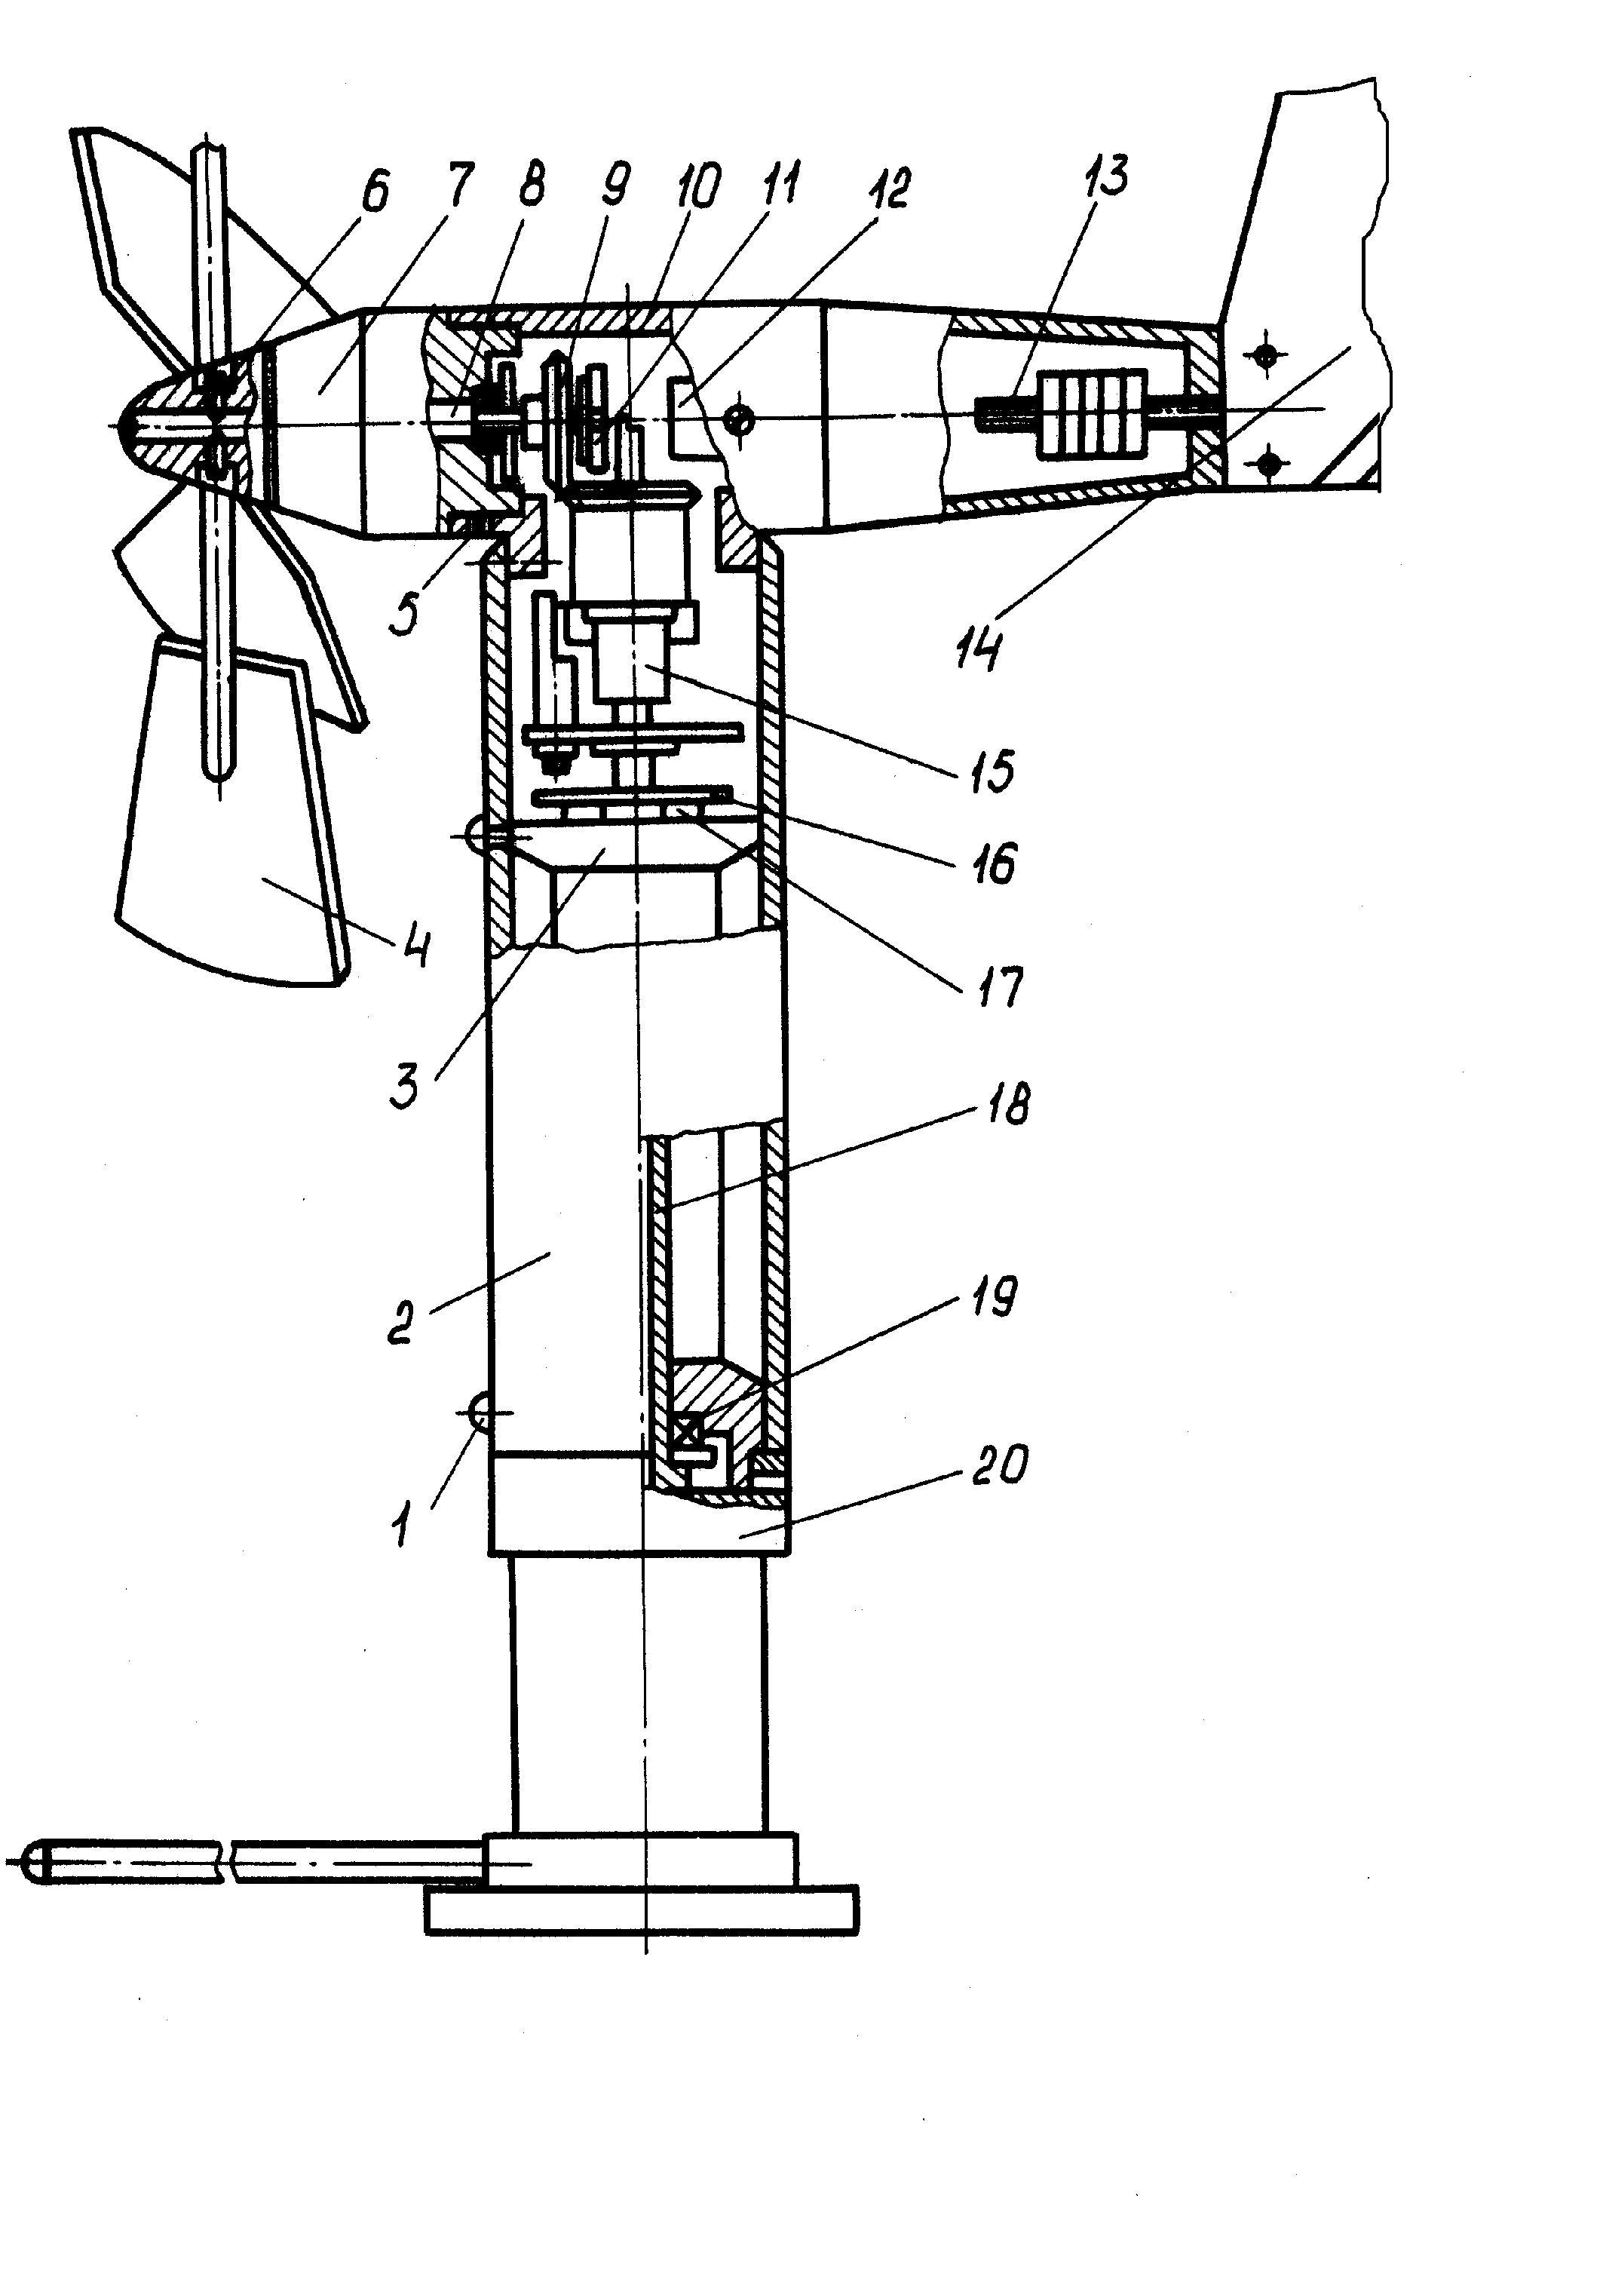

1, 6 – винты; 2, 18 – трубы; 3 – ступица; 4 – вертушка;
5 – стопорный винт; 7, 10 – корпусы; 8 – ось; 9 – шестерня;
11 – магнит; 12 – груз; 13 – шпилька; 14 – флюгарка;
15 – обойма; 16 – крышка; 17, 19 – подшипники; 20 – втулка.

Рисунок 11 – Датчик ветра

Резисторы: R1, R5 – 820 Ом; R2, R6 – 2,7 кОм
Герконы: SF1,SF3 – КЭМ-2Б

Рисунок 12 - Датчик ветра
Схема электрическая принципиальная

Адрес |  | +12 В | Основная серия | Опорная  серия | Общая точка
Конт. | 1 | 2 | 3 | 4 | 5 | 6

2

3
4

5

5
2

4
SF3
R6
R5

SF5

3

R1
SF1
R2

30

датчик

стрелка

ориентир
приводной
механизм

стойка

кольцо

лимб

Рисунок 13 - Датчик ветра с приспособлениями

- УКАЗАНИЯ ПО РЕМОНТУ

7.1 Возможные неисправности и способы их устранения

7.1.1 Возможные неисправности анеморумбометра и способы их устранения приведены в таблице 7.1

Таблица 7.1
Наименование неисправности | Вероятная причина | Метод устранения | Примечание
1. Отсутствие электрических импульсов при вращении вертушки датчика ветра | Обрыв проводов кабеля | Подпаять провода
2. Не вращаются вертушка и флюгарка датчика ветра | Увеличено трение на осях вертушки и флюгарки | Разобрать датчик ветра, промыть, смазать или заменить подшипники
3. При включении пульта не загорается светодиод питания | Перегорел предохранитель | Заменить предохранитель
4. Конфликт при использовании COM – порта (для исполнения с выходом на компьютер) | Выбран не правильный COM-порт | Проверить номер COM–порта, номер датчика в сети, тип подключаемого прибора

7.1.2 К ремонту анеморумбометра должны допускаться лица, хорошо знающие устройство и эксплуатацию гидрометеорологических приборов, а также изучившие эксплуатационную документацию и методику поверки на анеморумбометр.
7.1.3 В зависимости от характера неисправностей ремонт анеморумбометра может быть произведен на местах эксплуатации или на заводе-изготовителе.
7.1.4 Ремонт анеморумбометра на заводе-изготовителе возможен в пределах его срока службы.

8 ХРАНЕНИЕ

8.1 Анеморумбометр должен храниться в сухом, отапливаемом и проветриваемом помещении при температуре от плюс 10 до плюс 35 ºС и относительной влажности не более 80 %. В помещении не должно быть паров кислот и других летучих веществ, вызывающих коррозию металлов и узлов изделия.

9 ТРАНСПОРТИРОВАНИЕ

9.1 Транспортирование упакованных анеморумбометров производится всеми видами транспорта в крытых транспортных средствах при температуре воздуха от минус 50 до плюс 50 ºС и относительной влажности до 95 % при температуре 35 ºС.

10 СВИДЕТЕЛЬСТВО О ПОВЕРКЕ

10.1 Анеморумбометр М63М-1 № _______________________
заводской номер
соответствует методике поверки МИ 1694-87 и признан годным для эксплуатации.
Дата поверки __________________
М.П.
Поверитель ___________________
подпись

Межповерочный интервал два года.
Производится на заводе-изготовителе.

11 СВИДЕТЕЛЬСТВО ОБ УПАКОВЫВАНИИ

11.1 Анеморумбометр М63М-1 № ______________________

заводской номер

упакован на АО «Сафоновский завод «Гидрометприбор» согласно требованиям, предусмотренным в действующей технической документации.

_______________ ________________ __________________
должность личная подпись расшифровка подписи

____________________
год, месяц, число

12 СВИДЕТЕЛЬСТВО О ПРИЕМКЕ

Анеморумбометр М63М-1 № ___________________________
^{заводской номер}
изготовлен и принят в соответствии с обязательными требованиями государственных стандартов, действующей технической документации и признан годным для эксплуатации.

Начальник ОТК

М.П._________________ _______________________
личная подпись расшифровка подписи

_____________________
год, месяц, число

13 ДВИЖЕНИЕ ИЗДЕЛИЯ ПРИ ЭКСПЛУАТАЦИИ

13.1 Сведения о движении изделия при эксплуатации заносятся в таблицу 13.1

Таблица 13.1 – Движение изделия при эксплуатации
Дата  установки | Где  установлено | Дата снятия | Наработка |  | Причина  снятия | Подпись лица проводившего установку (снятие)
Дата  установки | Где  установлено | Дата снятия | с начала  эксплуата-ции | после последнего ремонта | Причина  снятия | Подпись лица проводившего установку (снятие)

14 РЕСУРСЫ, СРОКИ СЛУЖБЫ И ХРАНЕНИЯ;

ГАРАНТИИ ИЗГОТОВИТЕЛЯ (ПОСТАВЩИКА)

14.1 Завод-изготовитель гарантирует соответствие анеморумбометра требованиям технических условий при соблюдении потребителем условий эксплуатации, монтажа, транспортирования и хранения.
14.2 Гарантийный срок эксплуатации 18 месяцев с момента ввода анеморумбометра в эксплуатацию.
14.3 Гарантийный срок хранения 6 месяцев с момента изготовления.
14.4 Срок службы анеморумбометра не менее 8 лет.

15 ТРЕБОВАНИЯ ОХРАНЫ ОКРУЖАЮЩЕЙ СРЕДЫ

15.1 Анеморумбометр вреда окружающей среде, здоровью и генетическому фонду человека при испытании, хранении, транспортировании, эксплуатации и утилизации не приносит.

16 СВЕДЕНИЯ О РЕКЛАМАЦИЯХ

16.1 Предъявление рекламации по качеству производится в соответствии с Законом Российской Федерации «О защите прав потребителей» № 2300-1 от 7 февраля 1992 года (ред. от 23.11.2009).

